Как получить налоговый вычет за покупку квартиры в 2025 году
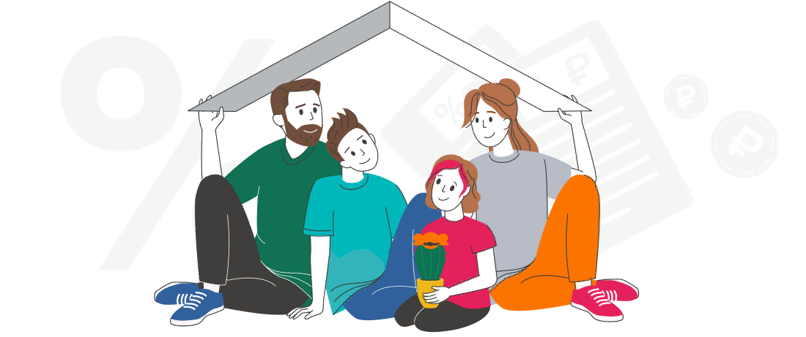
Государство дает возможность компенсировать часть затрат на покупку жилья: можно вернуть часть стоимости и уплаченных процентов по ипотеке. Рассказываем об условиях и ограничениях.
Что такое налоговый вычет
Для большинства людей возврат части средств с покупки квартиры становится существенным финансовым подспорьем. Деньги можно направить на снижение кредитной нагрузки (внести досрочный платеж по ипотеке), на ремонт или формирование сбережений.
Налоговый вычет – это сумма, на которую уменьшается налоговая база (доход, облагаемый налогом на доходы физических лиц). Если гражданин потратился на покупку жилья, он может вернуть часть уплаченного в бюджет НДФЛ. Важно: это не подарок от государства, а возврат собственных средств, но в пределах установленных лимитов.
Как отмечает доктор экономических наук, доцент Финансового университета Анна Тихонова, возврат уплаченного НДФЛ государство осуществляет не с любых доходов. Например, если в 2025 году предстоит уплатить налог с процентов по банковским вкладам, с дивидендов или от продажи имущества, то налог с таких доходов не возвращается.
Право на налоговый вычет возникает при соблюдении условий:
1. Резидентство РФ – налогоплательщик должен находиться в стране суммарно не менее 183 дней в течение 12 месяцев.
2. Наличие доходов, облагаемых НДФЛ, – зарплата или доход от аренды.
3. Официальные расходы на приобретение жилья – квартира должна быть куплена у юрлица или физлица, но не у близких родственников, членов семьи или у руководителя на работе.
4. Вычет можно получить только один раз в жизни, за исключением случаев, когда лимит 2 млн рублей не исчерпан.
Право на налоговый вычет имеют:
- работники по трудовому договору – это основные получатели, так как налог на доходы физических лиц удерживается автоматически;
- индивидуальные предприниматели (ИП) также могут рассчитывать на получение налогового вычета за квартиру при условии уплаты НДФЛ;
- пенсионеры, студенты и безработные могут оформить возврат, если был облагаемый доход – например, сдавали имущество в аренду.
Иностранцы тоже могут претендовать на налоговый вычет, если они стали налоговыми резидентами РФ и платили НДФЛ. Самозанятые граждане претендовать на получение имущественного налогового вычета не могут, так как они не уплачивают НДФЛ.
Имущественный вычет
При приобретении недвижимости налогоплательщик вправе воспользоваться имущественным вычетом. Можно вернуть часть расходов на:
- строительство или покупку жилья – дома, квартиры, комнаты (даже если в собственность приобретается доля);
- ремонт в случае, если квартира приобреталась у застройщика без отделки;
- покупку земли под свой дом – участок должен быть именно для строительства жилья, а не для бизнеса (например, под магазин или автосервис).
Лимит для расчёта компенсации составляет 2 млн рублей. То есть человек, который платит НДФЛ по ставке 13%, может вернуть не более 260 тыс. рублей, тот, кто платит 15%, – не более 300 тыс и т. д. Если фактические расходы оказались меньше 2 млн, компенсация рассчитывается только от потраченной суммы.
Пример
Николай К. купил квартиру за 5 млн рублей. Это выше лимита. Если доход Николая за год не превысил 2,4 млн руб., значит, налоговый вычет при покупке жилья для него составит 260 тыс. рублей (13% от 2 млн рублей).
Неиспользованный остаток вычета можно переносить на последующие покупки.
Допустим, за первую квартиру вы получили 208 000 рублей (13% от 1,6 млн), тогда оставшиеся 400 тыс. рублей лимита можно применить ко второму объекту, вернув дополнительные 52 тыс. рублей.
Если квартира куплена в браке, каждый супруг может претендовать на вычет. Таким образом, лимит за один объект недвижимости увеличивается до 4 млн рублей: 260 тыс. рублей (при ставке НДФЛ 13%) сможет вернуть жена и столько же муж, а в общей сложности – 520 тыс. рублей.
Вычет по ипотечным процентам
При покупке квартиры в ипотеку можно в дополнение к имущественному вычету оформить возврат НДФЛ еще и за уплаченные проценты по кредиту. В этом случае лимит составляет 3 млн рублей. Это означает, что при ставке НДФЛ 13% максимальная сумма для расчета компенсации составит 390 тысяч рублей.
Пример
Семен С. оплатил процентами за ипотеку 2,8 млн рублей. Если доход Семена за год не превысил 2,4 млн руб., вычет для него составит 364 тыс. рублей. Это ниже лимита выплат.
Эта льгота предоставляется только по одному ипотечному кредиту. Перенос недополученного вычета на следующий объект невозможен.
Например, если вы погасили проценты на сумму в 1,5 миллиона рублей, то сможете вернуть 195 тысяч рублей (при ставке НДФЛ 13%). Однако остаток неиспользованного лимита (1,5 миллиона рублей) нельзя будет применить к другим кредитным обязательствам.

Если квартира куплена в браке, то, как и в случае с имущественным вычетом, каждый супруг может претендовать на вычет: 390 тыс. рублей сможет вернуть жена и столько же муж, а в общей сложности – 780 тыс. рублей.
Пример
Семья Сидоровых купила квартиру за 10 млн рублей и выплатила 5 млн рублей процентами по ипотеке. В общей сложности муж и жена смогут вернуть 1,3 млн рублей, где 780 тыс. рублей – вычет по ипотечным процентам и 520 тыс. рублей - имущественный вычет.
Если имущество приобретается в совместную собственность, супруги вправе самостоятельно определить, как распределить вычет между собой. Например, если жилье приобретено за 3 млн рублей, пара может разделить вычет поровну (по 1,5 млн рублей каждому) или выбрать иной вариант: один супруг заявляет вычет на 2 млн, а второй – на 1 млн. Для официального подтверждения договоренностей требуется заполнить заявление о распределении вычета, которое подается в ФНС вместе с пакетом документов.
Если же супруги оформили долевую собственность (например, каждому из них принадлежит по ½ квартиры), то перераспределить вычеты можно только в пределах стоимости своей доли. В случае семьи Сидоровых из примера выше каждый супруг может предъявить вычет 1,5 млн руб.
Налоговый вычет нельзя подарить или переуступить даже близким родственникам. Это прямо запрещено законом. Например, родители-пенсионеры, у которых отсутствует облагаемый НДФЛ доход, не могут передать право на налоговый вычет своим детям.
Однако, если родители покупают квартиру на своих несовершеннолетних детей, они могут получить имущественный вычет за своего ребенка, если ранее не получали такой вычет за себя. При этом дети, когда вырастут и приобретут свою недвижимость, смогут самостоятельно воспользоваться имущественным налоговым вычетом.
Еще один важный момент. Рефинансирование ипотеки не лишает права на имущественный вычет ни по основному долгу, ни по уплаченным процентам, отмечает доцент Финуниверситета Анна Тихонова. Поскольку рефинансирование ипотеки – это изменение условий по уже выданному кредиту, а не выдача нового, то право на однократный налоговый вычет в этом случае не утрачивается.
Как происходят выплаты
Не все могут получить налоговый вычет сразу одной суммой. На это может уйти не один год. Все зависит от доходов и уплаченного с них НДФЛ.
Пример
Иван купил квартиру за 3 млн рублей и имеет право на имущественный налоговый вычет в размере 260 000 рублей (13% от максимальной базы 2 млн рублей). Его годовой доход – 600 тыс. рублей, с которого он уплачивает НДФЛ в 78 тыс. рублей (13%).
Как возвращается вычет:
1-й год: Иван подает декларацию и получает 78 тыс. рублей (весь уплаченный НДФЛ за год). Остаток вычета: 260 тыс. - 78 тыс. = 182 тыс. рублей.
2-й год: Доход тот же. Иван возвращает еще 78 000 рублей. Остаток: 182 тыс. - 78 тыс. = 104 тыс. рублей.
3-й год: Снова возврат 78 000 рублей. Остаток: 104 тыс. - 78 тыс. = 26 тыс. рублей.

4-й год: Иван получает остаток 26 000 рублей.
Вычет исчерпан. За 4 года Иван вернул всю сумму вычета: 78 000 × 3 + 26 000 = 260 000 рублей.
Таким образом, срок возврата зависит от ежегодного размера НДФЛ: чем выше доход, тем быстрее можно получить имущественный вычет.
Важные нюансы:
Если доход вырастет, НДФЛ увеличится, то и вычет можно получить быстрее.
Если в какой-то год доходов нет, возврат приостанавливается и переносится на будущие периоды.
Максимальный срок переноса не ограничен – вычет можно использовать, пока не вернется вся сумма или пока есть доход, облагаемый НДФЛ.
Как получить налоговый вычет
Налоговый вычет при покупке квартиры, как и вычет по ипотечным процентам, доступны для оформления двумя способами:
1. за текущий год
2. за прошедшие периоды
В первом случае вы освобождаетесь от уплаты НДФЛ, а во втором – получаете возврат средств, которые уже были перечислены в бюджет.
Получение вычета за текущий год через работодателя
Для получения налогового вычета в текущем году обратитесь к работодателю – подача декларации 3‑НДФЛ не требуется. Подготовьте пакет документов и направьте заявление на подтверждение права на вычет одним из способов:
1. Через личный кабинет на сайте ФНС.
2. Лично в отделении налоговой службы.
ФНС рассмотрит заявление в течение 30 дней и направит работодателю уведомление о вашем праве на вычет. После этого бухгалтерия прекратит удерживать НДФЛ из вашей зарплаты до тех пор, пока ваш годовой доход не превысит сумму, указанную в уведомлении.
Если за год вычет не использован полностью, остаток можно перенести на следующий год, но для этого потребуется повторно получить уведомление от ФНС.
Возврат налога за прошлые годы через декларацию 3‑НДФЛ
Для возврата средств за предыдущие периоды необходимо подать декларацию 3‑НДФЛ, приложив к ней копии документов (включая выписку ЕГРН), подтверждающих право на налоговый вычет.
Подать декларацию можно в любое время в течение трех лет после окончания налогового периода. За каждый год оформляется отдельный документ. Срок проверки декларации – до трех месяцев. При положительном решении ФНС перечислит средства на ваш счет в течение месяца после завершения камеральной проверки.
Вычет можно оформить даже спустя несколько лет после покупки, но не более чем за три последних года.
Налоговый вычет при покупке квартиры можно оформить по упрощенной процедуре.

В этом случае камеральная проверка сокращается до 1 месяца (вместо 3 в обычном порядке). На практике обработка запроса занимает порядка 10 дней. Чтобы оформить вычет в упрощенном порядке, подача декларации 3-НДФЛ, выписки ЕГРН и дополнительных документов не требуется. Все это можно сделать дистанционно через Личный кабинет налогоплательщика. В этом случае налоговая служба получит необходимые данные самостоятельно и примет решение о выплате.
В условиях роста цен на недвижимость и увеличения финансовой нагрузки на семьи вопрос снижения затрат при покупке жилья становится особенно важным.
Вычет помогает семьям улучшать жилищные условия, что положительно влияет в том числе и на стратегический для страны вопрос демографии. Многие не используют возможности налогового вычета из-за недостатка информации или страха бюрократии. Однако процесс стал проще благодаря электронным сервисам, когда и собрать документы, и подать декларацию можно не вставая из-за компьютера.
Механизм налоговых вычетов не только помогает гражданам вернуть часть потраченных средств, но и стимулирует развитие экономики в целом. Меньше становится теневых схем, зарплат в конверте. Вычет повышает платежеспособный спрос, что поддерживает строительный сектор и смежные отрасли, что, в свою очередь, увеличивает налоговые поступления от бизнеса.

